Литературный вечер «Ах, Таня, Таня, Танечка»
Любительское объединение «Леди Клуб»
25 января праздник всех милых девочек, девушек и женщин, чье имя – Татьяна, также в этот день отмечается день студентов. В любительском объединении «Леди Клуб» тоже есть Татьяны. Это послужило прекрасным поводом собраться вместе и отметить праздник. Для наших Татьян были подготовлены поздравления и подарки, они смогли блеснуть своим интеллектом, продемонстрировать свои способности, оригинальность, спеть и сплясать.
В этот день прозвучало много стихов и песен, посвященных Татьяне, вспомнили и известных Татьян в спорте, литературе, кино и театре, говорили и о наших современницах и о прекрасных Татьянах прошлого. В кругу друзей время промелькнуло незаметно! Было весело и интересно, получили массу положительных эмоций и расходились с прекрасным настроением!

Прекрасное 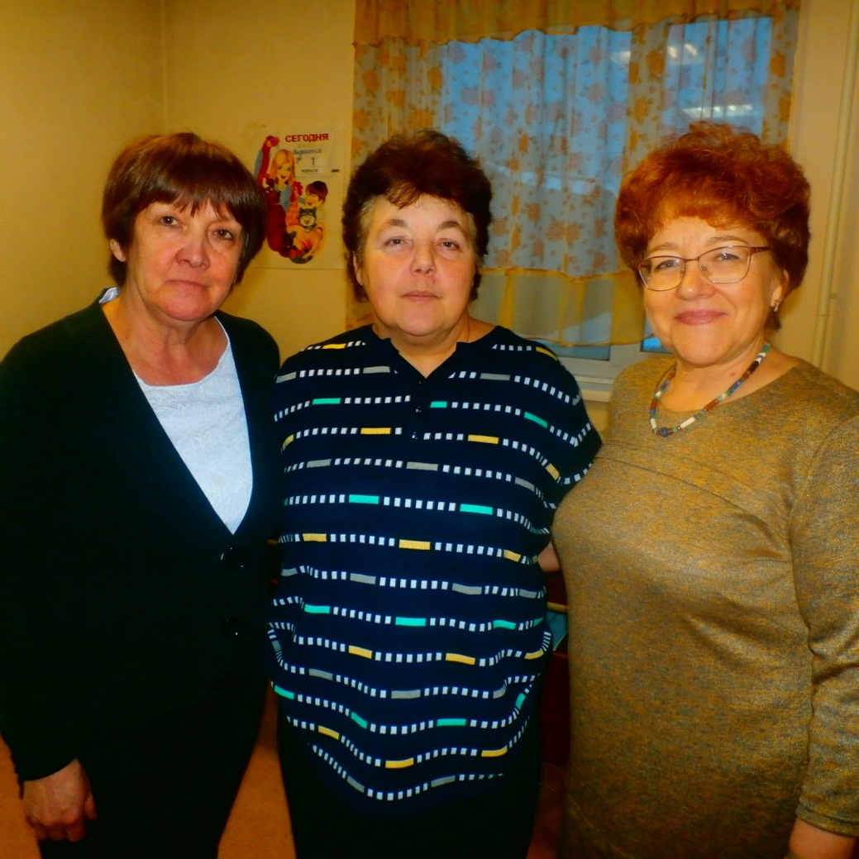

Вот



